Tervezet
A vezetőtanár neve: Bajai Viktória
A hallgató neve:
Tantárgy: Matematika
Osztály: 4. b
Tanítás ideje, órarendi óra: 2019. február 20. 1. óra
Témakör: Alakzatok
Tananyag: Kerületmérés
A tanóra feladatai:
Oktatási feladat: A síkidomok tulajdonságainak felismerése, megnevezése.
Sokszögek létrehozása adott szempont szerint.
Sokszögek kerületének mérése és számítása.
A téglalap kerületének mérése és számítása.
Kerületszámításra vonatkozó szöveges feladat értelmezése, algoritmus szerinti megoldása.

Képzési feladat: Számolási készség fejlesztése mérési feladatokon keresztül.
Mennyiségi következtetés, mért és számított eredmények megfigyelésének fejlesztése az adatok, ill. a mérés egységének megváltoztatása esetén.
A matematikai szövegértés fejlesztése.
A problémamegoldó képesség fejlesztése.
Az emlékezet, a figyelem, a kreativitás fejlesztése.

Nevelési feladat: Együttműködésre nevelés.
Gyors, pontos műveletvégzésre nevelés.
Az eszközök megfelelő használatára nevelés.

Didaktikai feladat: Az előzetes ismeretek felidéztetése, alkalmazása.
Új ismeretek elsajátítása.
Rögzítés.
Visszacsatolás.
Ellenőrzés.
Értékelés.
Munkaformák: frontális, egyéni, csoportmunka
Tantárgyi kapcsolatok: környezetismeret
Felhasznált források : Interaktív tábla: learningapps.org

Eszközök: Balassa Lászlóné- Csekné Szabó Katalin-Szilas Ádámné : Negyedik matematikakönyvem OFI, Budapest 2016.
Negyedik matematika munkafüzetem OFI, Budapest 2016.
A/3-as lapok, pálcikák, táblagyurma, vonalzó
Mellékletek

Időkeret | Az óra menete | Nevelési-oktatási stratégia |  |  | Megjegyzés
 |  | Módszerek | Tanulói munkaformák | Eszközök
7.55  8.00  8.01  8.03  8.05  8.08 | - Bevezető rész:  1.Óra előtti feladatok:  szellőztetés  szemléltető eszközök,  felszerelés előkészítése  e-tábla beállítása  2. Óra eleji feladatok:  köszönés  jelentés  bemutatkozás  az órakezdés feltételeinek megteremtése  3. Ismétlés- síkidomok, sokszögek, konvexitás fogalmának felelevenítése  -Mit nevezünk síkidomnak?  -Síkbeli alakzatok, melyek zárt vonallal rendelkeznek.  -Mit jelent a sokszög fogalma?  -Olyan síkidomok, melyeket csak egyenes vonalak határolnak.  -Mikor mondhatjuk, hogy egy síkidom konvex?  -Ha nem tudunk elbújni benne, azaz bármely a határán lévő 2 pontot összekötő szakasz a síkidomon belül marad.  4. Motiváció:  1. Válogatás: konvex, nem konvex sokszögek:  - A felelevenített fogalmak tisztázása segít a következő játékban.  - Nézzetek az interaktív táblára!  - A gép által beadott sokszöget kell megvizsgálnotok aszerint, hogy konvex, vagy sem. A megfelelő dobozra kell rákattintanotok.  - 16 alakzatot kell elhelyezni. Egyesével szólítom a játékosokat.  2. A kerületmérés előkészítése:  -Nézzetek a táblára! Láthattok itt egy kertet házi állatokkal. De nagy a baj, mert az állatok el tudnak kóborolni. Mit tehetnénk ez ellen?  -Körbe kell kerítenünk.  - Melyik fogalom jut eszetekbe a körbekerítésről?  -A kerület fogalma.  - Hogyan tudjuk pontosan kiszámítani, hogy mekkora kerítésre van szükségünk, azaz mekkora a kert kerülete?  -Meg kell mérni az oldalak hosszúságát, majd ezeket össze kell adni.  - Emlékeztek-e, hogyan jelöltük az oldalakat?  -Kisbetűkkel.  - Segítsetek a kert oldalainak jelölésében!  - a, b, a ,c d  - A kert kerületének kiszámítását hogyan végeznétek a betűk segítségével?  -K= 2*a+b+c+d  5. Célkitűzés:  A mai órán a kerületméréssel foglalkozunk érdekes feladatokon keresztül. | Közlés, utasítás.  Kérdés, felelet.  Az előzetes ismeretek felelevenítése.  Folyamatos visszacsatolás.  Értékelés.  Tanítói közlés.  Szemléltetés.  Folyamatos visszacsatolás.  Értékelés a gép által.  Szemléltetés.  Kérdés, felelet.  Az előzetes ismeretek felelevenítése.  Visszacsatolás.  Tanítói közlés. | FOM  FOM | Tanítói:  IT, Tk., Mf.  Tanulói:  Tk., Mf., íróeszközök, pálcikák, lapok, vonalzó  Interaktív tábla:  learningapps.org  tankocka  Táblai applikáció: egy „kert” állatokkal. | Melléklet 1.  Melléklet 2.  Van 2 azonos hosszúságú oldal, elvárható, hogy azokat azonos betűkkel illessék, ezeket az oldalakhoz írom.
8.08  8.15  8.19  8.25  8.30 | - Fő rész:  - feladat:  Sokszögek alkotása színes pálcikákból:  - Csoportban fogtok dolgozni. A szokott módon hátra fordulással alakítjuk ki a csoportokat. Csoportonként a padotokra készítettem 1-1 nagy lapot, illetve 8-8 pálcikát.  A feladatotok az lesz, hogy alkossatok sokszöget az összes pálcika felhasználásával. Rögzítsétek a lapon táblagyurmával az elemeket!  -Nézzük, milyen sokszögeket alkottatok!  - feladat  Kerületmérés adott mérési egységekkel:  -Számítsátok ki a sokszögetek kerületét a megadott mérési egység segítségével!  -Ellenőrizzük, hogyan számoltatok!  pl.:  - és 2.csop.: K=8*8=64  - és 4.csop.: K=8*7=56  - és 6. csop.: K=8*6=48  - A hibátlanul dolgozó csoport piros pontot kap.  - Forduljatok vissza az asztalotokhoz!  3.feladat  Kerületszámítás adott mérési egységekkel:  - Nyissátok ki a tankönyveteket a 100. oldalon! Nézzük a 2. feladatot!  - Olvassa a feladatot….!  - Miben különbözik ez az előző feladattól?  - Abban tér el, hogy itt az oldalak hosszúsága különböző is lehet egy sokszög esetén, persze vannak azonos hosszúságú oldalak is.  - Milyen műveletekkel számolhattok?  - Összeadással és az azonos hosszúságú oldalak esetén szorzással is.  - A padtársatokkal közös munka lesz, 2 kert kerületét kell kiszámítania az egyik, 2 kert kerületét a másik tanulónak! Állapodjatok meg abban, ki, melyik kerületmérést vállalja!  - Akik elkészültek, álljanak fel! A gyorsaság és pontosság egyaránt számít az értékeléskor.  - Az első 3 páros hibátlan munka esetén piros pontot kap.  - feladat:  Téglalap kerületének kiszámításához adott minta feladat vizsgálata, befejezése:  - Nézzük a 100. oldal 1. feladatát! Olvassa el mindenki magában, az adatokat húzzátok alá!  - Milyen adatokat találtatok a szövegben?  - A szoba 6 m hosszú és 4 m széles.  - Feltételezzük, hogy a falak merőlegesek egymásra. Milyen síkidomot rajzolnál a szoba megfelelőjeként?  - Téglalapot.  - Hogyan számítjuk ki a téglalap kerületét?  - Nézzük a kétféle számolási eljárást!  - Végezzétek el a műveleteket!  - Milyen eredményre jutottatok?  - feladat  Téglalap alakú kertek kerületének összehasonlítása- szöveges feladat segítségével:  -Lapozzatok a 103. oldalra! Nézzük a 21. feladatot!  - Olvassuk fel a szöveges feladatot! Közben mindenki jelölje aláhúzással az adatokat!  -Milyen adatokat emeltetek ki?  -Bálinték telke 27 m széles, 39 m hosszú. Benedekéké 18 m széles, 46 m hosszú.  - Mi a kérdés?  - Hogy melyik telekhez kell hosszabb kerítés.  -Nyissátok ki a füzeteteket! Írjátok fel az óraszámot (107. óra), a dátumot (II. 20.), és a feladat számát!  -Számítsátok ki a 2 telek kerületét! Ügyeljetek a szöveges feladat megoldási menetére! (Adatgyűjtés, nyitott mondatok, számítások, szöveges válasz).  -Aki elkészült, a táblán láthatja a csillagos feladatot.  -Nézzük, hogyan oldottátok meg a feladatot!  - feladat- pótfeladat  Mérés, és kerületszámítás- becsléssel. | Szemléltetés.  Magyarázat.  Próbálgatás.  Ellenőrzés.  Értékelés.  Ellenőrzés  Értékelés  Szemléltetés.  Magyarázat.  Tanítói közlés.  Ellenőrzés.  Értékelés.  Kérdés, felelet.  Ellenőrzés.  Utasítás.  Kérdés, felelet.  Ellenőrzés, értékelés. | CSM  FOM  CSM  FOM  FOM  PM  FOM  EM  FOM  ÖM | A/3-as lapok,  pálcikák, táblagyurma, ceruzák.  Negyedik matematikakönyvem 100./2.  Tk.: 100./1.  Tk.: 103./21.  füzet  Mf.:57./2.  vonalzó | Melléklet 3.  Csoportalakítás hátra fordulással.  Csoportonként 1 lap, 8-8 pálcika.  Táblagyurmával rögzítik a pálcikákat a fantáziájuknak megfelelően.  A csoportok felmutatják a sokszögeiket.  Szögek száma, beugrások vizsgálata.  A pálcikák más-más egységet érnek az adott csoportokban.  - pálcika:  - és 2. csop.:  8-at ér  - 4.csop.: 7-et ér  5. 6. csop.: 6-ot ér  Többféle lehetőség adódhat a számolás menetében, ezeket meghallgatom.  Hibátlan munka értékelése, a hibák korrekciója.  Megoldás:  Melléklet 4.  A hibalehetőségek tisztázása.  A számolási eljárások vizsgálata.  Melléklet 4.  Melléklet 5.  Táblakép:  Mf.: 57./2.  A 6. feladat a tervezetben.  A feladat megoldása időigényes, feltételezem, hogy csak elkezdik a gyorsabban haladók.  Megoldás:  Melléklet 5.  Differenciálás  Melléklet 6.
8.40  8.41  8.43  8.45 | - Befejező rész:  - Összefoglalás  -Milyen ismereteket elevenítettünk fel a mai órán?  -A sokszögek kerületének mérését, számítását.  - A házi feladat kijelölése  -A házi feladatotok a Mf.:57./2. feladata lesz. Ez volt a csillagos feladat, aki esetleg elkészült vele, annak a 3. feladatot adom fel.  - Értékelés  -A mai órán az osztállyal kapcsolatos észrevételeim a következők…  -Kiemelném … órai tevékenységét.  - Rendteremtés | Kérdés, felelet.  Utasítás. | FOM | Mf.: 57./2. vagy 3. | Differenciálás.  Az értékelés az aktivitásra, az együttműködésre, a feledatok pontos elvégzésére vonatkozóan frontális és egyéni teljesítményekre terjed ki.

Melléklet 1.

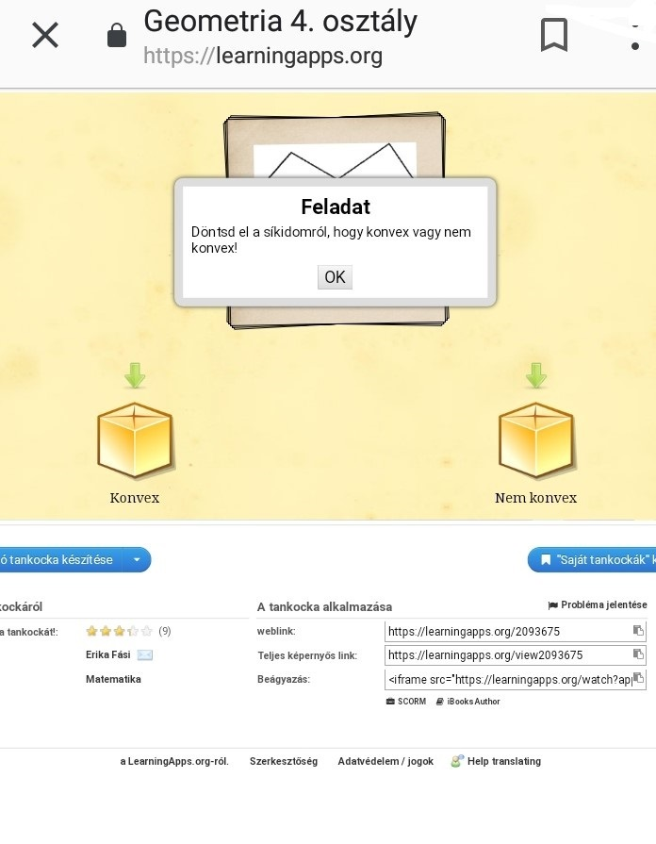

Melléklet 2.

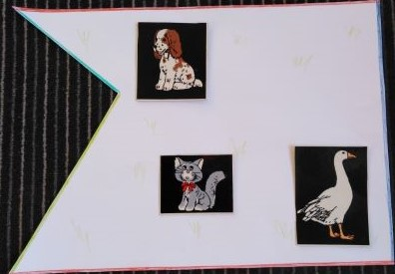

Melléklet 3.

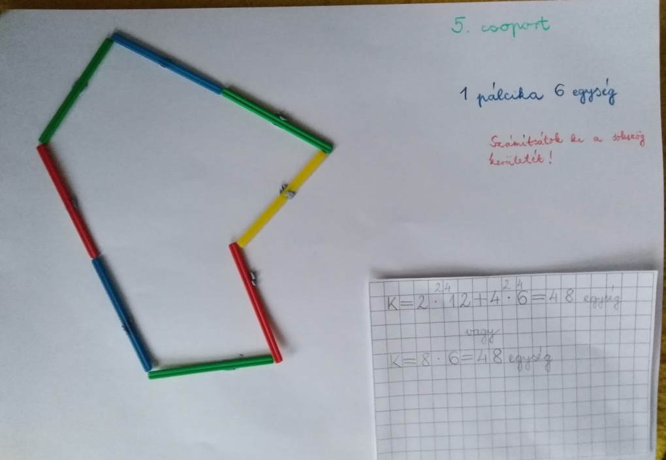
Melléklet 4.

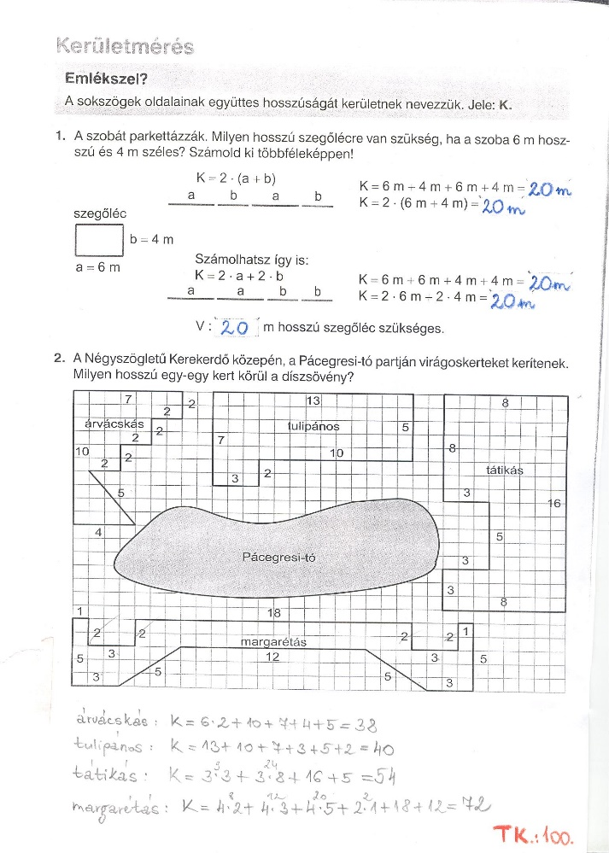

Melléklet 5.

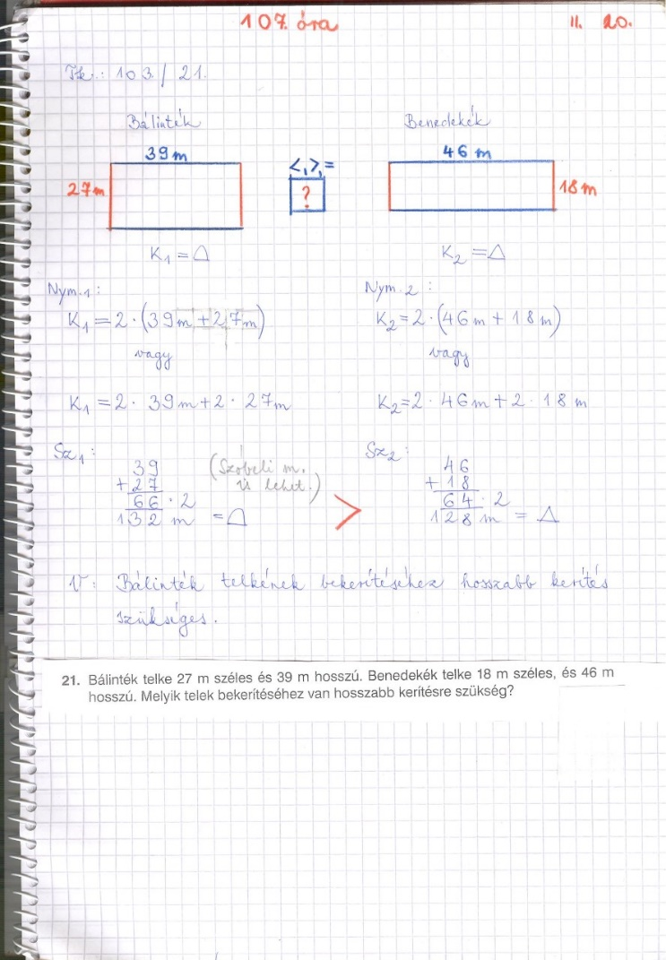

Melléklet 6.

